E/ECE/324/Add.3/Rev.4−E/ECE/TRANS/505/Add.3/Rev.4
9 juin 2020

Accord

Concernant l’adoption de Règlements techniques harmonisés de l’ONU applicables aux véhicules à roues et aux équipements et pièces susceptibles d’être montés ou utilisés sur les véhicules à roues et les conditions de reconnaissance réciproque des homologations délivrées conformément à ces Règlements*
(Révision 3, comprenant les amendements entrés en vigueur le 14 septembre 2017)
_______________

Additif 3 : Règlement ONU nº 4

Révision 4
Comprenant tout le texte valide jusqu’à :
Complément 17 à la version originale du Règlement − Date d’entrée en vigueur : 15 juin 2015
Rectificatif 1 à la révision 3 du Règlement (erratum publié par le secrétariat)
Complément 18 à la version originale du Règlement − Date d’entrée en vigueur : 10 octobre 2017
Complément 19 à la version originale du Règlement − Date d’entrée en vigueur : 10 février 2018
Série 01 d’amendements − Date d’entrée en vigueur : 15 octobre 2019
_______________
Nations Unies

Prescriptions uniformes relatives uniformes relatives à l’homologation des dispositifs d’éclairage des plaques d’immatriculation arrière des véhicules à moteur et de leurs remorques
Le présent document est communiqué uniquement à titre d’information. Les textes authentiques, juridiquement contraignants, sont ceux des documents suivants :
- ECE/TRANS/WP.29/2014/54 tel que modifié par le paragraphe 59 du rapport ECE/TRANS/WP.29/1112
- E/ECE/324/Add.3/Rev.3/Corr.1-E/ECE/TRANS/505/Add.3/Rev.3/Corr.1
- ECE/TRANS/WP.29/2017/20
- ECE/TRANS/WP.29/2017/72 tel que modifié par le paragraphe 74 du rapport ECE/TRANS/WP.29/1131
- ECE/TRANS/WP.29/2018/92/Rev.1

Règlement ONU nº 4

Prescriptions uniformes relatives à l’homologation des dispositifs d’éclairage des plaques d’immatriculation arrière des véhicules à moteur et de leurs remorques
Table des matières
Page
Règlement
Champ d’application 4
1. Définitions 4
2. Demande d’homologation 5
3. Inscriptions 6
4. Homologation 6
5. Spécifications générales 8
6. Couleur de la lumière 9
7. Incidence de la lumière 9
8. Méthode de mesure 10
9. Caractéristiques photométriques 10
10. Conformité de la production 10
11. Sanctions pour non-conformité de la production 11
12. Arrêt définitif de la production 11
13. Dispositions transitoires 11
14. Noms et adresses des services techniques chargés des essais d’homologation
et des autorités d’homologation de type 12
Annexes
1 Schémas de marques d’homologation 13
2 Communication 16
3 Point de mesure pour l’essai 18
4 Champ minimal de visibilité de la surface destinée à être éclairée 20
5 Mesure photométrique pour les feux comportant plusieurs sources lumineuses 21
6 Prescriptions minimales concernant les procédures de contrôle de la conformité
de la production 22
7 Prescriptions minimales concernant l’échantillonnage fait par un inspecteur 24
Champ d’application
Le présent Règlement s’applique aux feux des plaques d’immatriculation arrière des véhicules des catégories M, N, O et T.

1. Définitions
Au sens du présent Règlement, on entend :
1.1 Par « feux de plaques arrière d’immatriculation », le dispositif d’éclairage des plaques arrière d’immatriculation dénommé ci-après « dispositif d’éclairage » assurant l’éclairage par réflexion de la plaque arrière d’immatriculation. Pour l’homologation de ce dispositif, on détermine l’éclairage de l’emplacement destiné à recevoir la plaque. Les zones éclairées sont regroupées sous les catégories suivantes :
1.1.1 Catégorie 1a : zone éclairée pour utilisation sur un véhicule équipé d’une plaque d’immatriculation dont les dimensions sont de 340 x 240 mm ou moins (plaque haute).
1.1.2 Catégorie 1b : zone éclairée pour utilisation sur un véhicule équipé d’une plaque d’immatriculation dont les dimensions sont de 520 x 120 mm ou moins (plaque longue).
1.1.3 Catégorie 1c : zone éclairée pour utilisation sur un véhicule équipé d’une plaque d’immatriculation dont les dimensions sont de 255 x 165 mm ou moins (plaque pour tracteur agricole ou forestier).
1.1.4 Catégorie 2a : zone éclairée pour utilisation sur un véhicule équipé d’une plaque d’immatriculation dont les dimensions sont de 330 x 165 mm ou moins.
1.1.5 Catégorie 2b : zone éclairée pour utilisation sur un véhicule équipé d’une plaque d’immatriculation dont les dimensions sont de 440 x 220 mm ou moins.
1.2 Les définitions contenues dans le Règlement ONU nº 48 et sa série d’amendements en vigueur à la date de la demande d’homologation de type sont applicables au présent Règlement.
1.3 Par « dispositifs d’éclairage de la plaque arrière d’immatriculation de types différents », des dispositifs qui présentent des différences essentielles pouvant notamment porter sur :
a) La marque de fabrique ou de commerce :
i) Des dispositifs portant la même marque de fabrique ou de commerce mais produits par des fabricants différents doivent être considérés comme étant de types différents ;
ii) Des dispositifs produits par le même fabricant et ne différant entre eux que par la marque de fabrique ou de commerce doivent être considérés comme étant du même type ;
b) Les caractéristiques du système optique (niveaux d’intensité, angles de répartition de la lumière, catégorie de source lumineuse, module d’éclairage, etc.).
1.4 Dans le présent Règlement, les références aux lampes à incandescence étalons et au Règlement ONU nº 37 renvoient au Règlement ONU nº 37 et à sa série d’amendements en vigueur au moment de la demande d’homologation de type.
Dans le présent Règlement, les références aux sources lumineuses-étalon à DEL et au Règlement ONU nº 128 renvoient au Règlement ONU nº 128 et à ses séries d’amendements en vigueur au moment de la demande d’homologation de type.

2. Demande d’homologation
La demande d’homologation sera présentée par le détenteur de la marque de fabrique ou de commerce ou son représentant dûment accrédité. Elle précisera si le dispositif est prévu pour l’éclairage d’une zone de catégorie 1a, 1b, 1c, 2a ou 2b ou de toute combinaison de ces zones conformément aux paragraphes 1.1.1 à 1.1.5. Si le demandeur déclare que le dispositif peut être monté en plusieurs positions ou dans une plage de positions par rapport à l’emplacement que doit occuper la plaque d’immatriculation ; ces différents emplacements doivent être indiqués par le demandeur sur la fiche de communication. Elle est accompagnée :
a) De dessins, en trois exemplaires, suffisamment détaillés pour permettre l’identification du type et indiquant les conditions géométriques du montage du dispositif d’éclairage par rapport à la surface qui doit recevoir la plaque d’immatriculation ainsi que les contours de la zone convenablement éclairée ; les dessins doivent montrer la position prévue pour le numéro d’homologation par rapport au cercle de la marque d’homologation ;
b) D’une description technique succincte indiquant notamment, à l’exception des dispositifs d’éclairage équipés de sources lumineuses non remplaçables :
i) La ou les catégories de lampe à incandescence prescrites ; cette catégorie de lampe à incandescence doit être l’une de celles visées dans le Règlement ONU nº 37 et ses séries d’amendements en vigueur au moment de la demande d’homologation de type ; et/ou
ii) La ou les catégories de sources lumineuses à DEL prescrites ; cette catégorie de sources lumineuses à DEL doit être l’une de celles visées dans le Règlement ONU nº 128 et ses séries d’amendements en vigueur au moment de la demande d’homologation de type ; et/ou
iii) Le code d’identification propre au module d’éclairage ;
c) De deux échantillons, munis de la source lumineuse ou des sources lumineuses ;
d) Dans le cas d’une ou plusieurs lampe(s) à incandescence non remplaçable(s) ou d’un ou plusieurs modules d’éclairage équipé(s) de lampe(s) à incandescence non remplaçable(s) : des documents mentionnés au paragraphe 5.7 du présent Règlement ;
e) Lorsqu’il s’agit d’un type de dispositif ne différant d’un type homologué antérieurement que par la marque de fabrique ou de commerce, il suffit de présenter :
i) Une déclaration du fabricant du dispositif précisant que, sauf quant à la marque de fabrique ou de commerce, le type soumis est identique au type déjà homologué (identifié par son code d’homologation) et provient du même fabricant ;
ii) Deux échantillons portant la nouvelle marque de fabrique ou de commerce, ou un document équivalent.

3. Inscriptions
Les dispositifs d’éclairage présentés à l’homologation doivent porter :
3.1 La marque de fabrique ou de commerce du fabricant ou du constructeur du dispositif d’éclairage ;
3.2 Un emplacement de grandeur suffisante pour la marque d’homologation ; cet emplacement sera indiqué sur les dessins mentionnés au paragraphe 2 a) ci-dessus ;
3.3 Dans le cas de dispositifs d’éclairage équipés de sources lumineuses non remplaçables ou d’un ou plusieurs modules d’éclairage, l’indication de la tension nominale ou de la plage de tension ;
3.4 À l’exception des dispositifs d’éclairage équipés de sources lumineuses non remplaçables, l’indication, nettement lisible et indélébile :
a) De la ou des catégories de sources lumineuses prescrites ; et/ou
b) Du code d’identification propre au module d’éclairage.
3.5 Dans le cas de feux équipés de module(s) d’éclairage, ce(s) module(s) portera (porteront) :
3.5.1 La marque de fabrique ou de commerce du demandeur, qui doit être nettement lisible et indélébile ;
3.5.2 Le code d’identification propre au module d’éclairage, qui doit être nettement lisible et indélébile. Ce code d’identification propre se compose en premier lieu des lettres « MD » pour « module », suivies de la marque d’homologation dépourvue de cercles comme prescrit au paragraphe 4.4.1 ci-dessous et, dans le cas où plusieurs modules d’éclairage non identiques sont utilisés, suivies de symboles ou de caractères supplémentaires. Ce code d’identification doit apparaître sur les dessins mentionnés au paragraphe 2 a) ci-dessus.
La marque de ce numéro ne doit pas nécessairement être la même que celle figurant sur le feu dans lequel le module est utilisé, mais les deux marques doivent appartenir au même détenteur.
3.5.3 L’indication de la tension nominale ou de la plage de tension.

4. Homologation
4.1 Lorsque les deux échantillons d’un type de dispositif d’éclairage présenté en exécution du paragraphe 2 ci-dessus satisfont aux prescriptions du présent Règlement, l’homologation est accordée.
4.2 Chaque homologation comporte l’attribution d’un numéro d’homologation. Les deux premiers chiffres du numéro d’homologation (actuellement 00, correspondant à la version originale du présent Règlement) doivent indiquer la série d’amendements correspondant aux plus récentes modifications techniques majeures apportées au Règlement à la date de délivrance de l’homologation. Une même Partie contractante ne peut pas attribuer ce numéro à un autre type de dispositif visé par le présent Règlement, sauf en cas d’extension de l’homologation à un dispositif ne différant de celui déjà homologué que par la couleur de la lumière émise.
4.3 L’homologation ou l’extension ou le refus de l’homologation d’un type de dispositif d’éclairage en application du présent Règlement, est communiqué aux Parties à l’Accord de 1958 appliquant le présent Règlement, au moyen d’une fiche conforme au modèle visé à l’annexe 2 du présent Règlement.
4.4 Tout dispositif d’éclairage conforme à un type homologué en application du présent Règlement sera muni, en plus des marques figurant aux paragraphes 3 a) et 3 c) ci-dessus, d’une marque d’homologation internationale conforme à l’annexe 1 ci-après et composée :
4.4.1 D’un cercle à l’intérieur duquel est placée la lettre « E » suivie d’un numéro distinctif du pays ayant délivré l’homologation ;
4.4.2 Du numéro d’homologation disposé au voisinage du cercle ;
4.4.3 Le symbole additionnel suivant : La lettre « L » ;
4.4.4 Les deux premiers chiffres du numéro d’homologation indiquant la plus récente série d’amendements au présent Règlement peuvent être placés au voisinage du symbole additionnel « L ».
4.5 La marque et les symboles mentionnés aux paragraphes 4.4.1, 4.4.2 et 4.4.3 seront indélébiles et nettement lisibles même quand le dispositif d’éclairage est monté sur le véhicule.
4.6 Lorsque deux ou plusieurs feux font partie du même ensemble de feux groupés, combinés ou incorporés les uns aux autres, l’homologation ne pourra être accordée que si chacun de ces feux satisfait aux prescriptions du présent Règlement ou d’un autre Règlement ONU. Les feux qui ne satisfont à aucun de ces Règlements ne doivent pas faire partie de cet ensemble de feux groupés, combinés ou incorporés les uns aux autres.
4.6.1 Lorsque des feux groupés, combinés ou incorporés les uns aux autres satisfont aux prescriptions de plusieurs Règlements ONU, on peut apposer une marque internationale d’homologation unique comportant un cercle entourant la lettre « E » suivie du numéro distinctif du pays qui a délivré l’homologation, d’un numéro d’homologation et, au besoin, de la flèche prescrite. Cette marque d’homologation peut être placée en un endroit quelconque des feux groupés, combinés ou incorporés les uns aux autres, à condition :
4.6.1.1 D’être visible quand les feux ont été installés ;
4.6.1.2 Qu’aucun élément des feux groupés, combinés ou incorporés les uns aux autres qui transmet la lumière ne puisse être enlevé sans que soit enlevée en même temps la marque d’homologation.
4.6.2 Le symbole d’identification de chaque feu correspondant à chaque Règlement ONU en vertu duquel l’homologation a été accordée, ainsi que la série d’amendements correspondant aux dernières modifications techniques majeures apportées au Règlement à la date de délivrance de l’homologation seront indiqués :
4.6.2.1 Soit sur la plage éclairante appropriée ;
4.6.2.2 Soit en groupe, de manière que chacun des feux groupés, combinés ou incorporés les uns aux autres puisse être clairement identifié (voir trois exemples possibles dans l’annexe 1).
4.6.3 Les dimensions des éléments d’une marque d’homologation unique ne doivent pas être inférieures aux dimensions minimales prescrites pour les plus petits des marquages individuels par un Règlement au titre duquel l’homologation est délivrée.
4.6.4 Chaque homologation comporte l’attribution d’un numéro d’homologation. Une même Partie contractante ne peut pas attribuer ce numéro à un autre type de feux groupés, combinés ou incorporés les uns aux autres visés par le présent Règlement.
4.6.5 La marque d’homologation doit être très lisible et indélébile. Elle peut être placée sur une partie intérieure ou extérieure (transparente ou non) du dispositif qui sera indissociable de la partie transparente du dispositif émettant la lumière. Dans tous les cas, la marque doit être visible, une fois le dispositif monté sur le véhicule ou lorsqu’une partie mobile, telle que capot, hayon du coffre ou porte, est ouverte.
4.7 L’annexe 1 donne des exemples de marques d’homologation des feux simples (fig. 1) et des feux groupés, combinés ou incorporés les uns aux autres (fig. 2) avec tous les symboles additionnels mentionnés ci-dessus.

5. Spécifications générales
Les prescriptions contenues dans les sections 5 « Prescriptions générales » et 6 « Prescriptions particulières » ainsi que dans les annexes citées dans lesdites sections des Règlements ONU n^{os} 48, 53, 74 et 86 et de leurs séries d’amendements en vigueur à la date de la demande d’homologation du type de dispositif s’appliquent au présent Règlement.
Les prescriptions pertinentes pour chaque dispositif et la (les) catégorie(s) de véhicule sur laquelle/lesquelles il est prévu d’installer le dispositif sont applicables, pour autant que leur vérification soit possible lors de l’homologation du type de dispositif.
Chacun des dispositifs satisfera aux spécifications du paragraphe 9.
5.1 Les dispositifs d’éclairage des plaques arrière d’immatriculation doivent être construits de telle manière que la totalité de la surface de la plaque soit visible sous les angles donnés à l’annexe 4.
5.2 Toutes les mesures s’effectuent avec une source lumineuse étalon, incolore ou colorée, de la catégorie prescrite par le fabricant constructeur, alimentée :
a) Pour les lampes à incandescence, à la tension qui est nécessaire pour produire le flux lumineux de référence prescrit pour cette catégorie de lampe à incandescence ;
b) Pour les sources lumineuses à DEL, à la tension de 6,75 V, 13,5 V ou 28,0 V, les valeurs de flux lumineux obtenues doivent être corrigées. Le facteur de correction est le rapport entre le flux lumineux normal et la valeur moyenne du flux lumineux obtenue à la tension utilisée.
Toutes les mesures sur les feux à sources lumineuses non remplaçables s’effectuent à la tension de 6,75 V, 13,5 V ou 28,0 V selon le cas.
5.3 Dans le cas de sources lumineuses alimentées par une alimentation spéciale, les tensions d’essai ci-dessus doivent être appliquées aux bornes d’entrée de cette alimentation. Le laboratoire d’essai peut exiger que le fabricant fournisse l’alimentation spéciale requise pour alimenter de telles sources lumineuses.
5.4 Pour tout dispositif d’éclairage de plaque d’immatriculation arrière, à l’exception de ceux équipés de lampes à incandescence, les valeurs de luminance mesurées après une minute et 30 minutes de fonctionnement doivent être conformes aux prescriptions minimales.
On peut calculer la distribution de la luminance après une minute de fonctionnement en appliquant à chaque point d’essai le coefficient des valeurs de luminance mesurées en un point après une minute et 30 minutes de fonctionnement.
5.5 Dans le cas des modules d’éclairage, il doit être vérifié que :
5.5.1 Le ou les modules d’éclairage sont conçus de telle sorte :
a) Que chacun d’entre eux ne puisse être monté autrement que dans la position prévue et correcte et ne puisse être extrait qu’à l’aide d’outils ;
b) Lorsque plusieurs modules d’éclairage sont utilisés dans le boîtier d’un dispositif, qu’il soit impossible de permuter des modules d’éclairage ayant des caractéristiques différentes installés dans le même boîtier.
5.5.2 Le ou les modules d’éclairage doivent être protégés contre toute modification.
5.5.3 Un module d’éclairage doit être conçu de telle manière qu’avec ou sans l’usage d’outils, il ne soit pas mécaniquement interchangeable avec une source lumineuse homologuée remplaçable.
5.6 Dans le cas de sources lumineuses remplaçables :
5.6.1 Le dispositif d’éclairage doit être équipé exclusivement d’une ou de plusieurs sources lumineuses homologuées en application du Règlement ONU nº 37 et/ou du Règlement ONU nº 128, à condition qu’aucune restriction d’utilisation ne soit indiquée dans les Règlements ONU nº 37 et nº 128 et leurs séries respectives d’amendements en vigueur au moment de la demande d’homologation de type.
5.6.2 Le dispositif doit être conçu de telle sorte que la source lumineuse ne puisse être montée autrement que dans la position correcte.
5.6.3 La douille doit être conforme aux caractéristiques de la publication CEI 60061 ; la feuille de caractéristiques de la douille correspondant à la catégorie de source lumineuse est applicable.
5.7 Dans le cas d’une ou plusieurs lampe(s) à incandescence non remplaçable(s) ou d’un ou plusieurs modules d’éclairage équipé(s) de lampe(s) à incandescence non remplaçable(s), le demandeur doit joindre au dossier d’homologation de type un rapport (établi par le fabricant de la source lumineuse mentionné dans ce dossier) démontrant de manière acceptable pour l’autorité responsable de l’homologation de type la conformité de cette (ces) lampe(s) à incandescence non remplaçable(s) avec les prescriptions énoncées au paragraphe 4.11 de la publication CEI 60809, troisième édition.

6. Couleur de la lumière
La lumière du feu du dispositif d’éclairage doit être suffisamment incolore pour ne pas modifier sensiblement la couleur de la plaque d’immatriculation.

7. Incidence de la lumière
Le fabricant du dispositif d’éclairage indique un ou plusieurs montages ou une plage de montages de ce dispositif par rapport à l’emplacement que doit occuper la plaque d’immatriculation ; lorsque le dispositif d’éclairage est monté dans la (les) position(s) définie(s) par le fabricant, l’angle d’incidence de la lumière sur la surface de la plaque ne doit pas dépasser 82°, en aucun des points de la surface a éclairer par rapport à l’extrémité de la plage éclairante du dispositif la plus éloignée de la surface de la plaque. Lorsqu’il y a plus d’un dispositif d’éclairage, cette exigence ne s’applique qu’à la partie de la plaque destinée à être éclairée par la dispositif correspondant.
Lorsque l’un des côtés de la plage éclairante du dispositif est parallèle à la surface de la plaque d’immatriculation, l’extrémité de la plage éclairante la plus éloignée de la surface de la plaque est le milieu du côté de la plage éclairante, qui est parallèle à la plaque et qui est le plus éloigné de la surface de la plaque.
Le dispositif devra être conçu de façon qu’aucun rayon de lumière ne soit dirigé directement vers l’arrière, exception faite de rayons de lumière rouge dans le cas où le dispositif est combiné ou groupé avec un feu arrière.

8. Méthode de mesure
Les luminances sont mesurées sur une surface diffusante incolore dont on connaît le facteur de réflexion diffuse. La surface diffusante incolore a les mêmes dimensions que la plaque d’immatriculation avec une possibilité de dépassement correspondant à un point de mesure. Son centre correspond au centre de symétrie de la figure formée par les points de mesure.
Cette surface diffusante incolore est placée à l’endroit qu’occuperait normalement la plaque d’immatriculation à 2 mm en avant de son support.
Les luminances sont mesurées perpendiculairement à la surface diffusante incolore avec une tolérance de 5° dans chaque direction aux points indiqués dans le croquis de l’annexe 3 du présent Règlement, chaque point représentant une zone circulaire de 25 mm de diamètre. La luminance mesurée est corrigée pour un facteur de réflexion diffuse de 1.0.

9. Caractéristiques photométriques
La luminance B doit être au moins égale à 2,5 cd/m² en chacun des points de mesure définis à l’annexe 3.
Le gradient de la luminance entre les valeurs B₁ et B₂, mesurées en deux points quelconques 1 et 2 choisis parmi les points mentionnes ci-dessus, ne peut dépasser 2 x Bo/cm, Bo étant la luminance minimale relevée aux divers points de mesure, c’est-à-dire :
$$\frac{B_{2}-B_{1}}{distance 1-2 en cm}≤2×Bo/cm$$

10. Conformité de la production
Les procédures de contrôle de la conformité de la production doivent être conformes à celles qui sont définies à l’annexe 1 de l’Accord (E/ECE/TRANS/505/Rev.3), avec les prescriptions suivantes :
10.1 Les dispositifs d’éclairage de la plaque arrière (ci-après dénommés dispositifs) doivent être fabriqués de façon à être conformes au type homologué en vertu du présent Règlement. S’il faut plus d’un dispositif pour satisfaire aux prescriptions du présent Règlement, le mot dispositif utilisé ci-après englobe tous ces dispositifs.
Le respect des prescriptions énoncées aux paragraphes 5, 6 et 9 ci-dessus doit être vérifié comme suit :
10.1.1 Les prescriptions minimales, concernant les procédures de contrôle de la conformité de la production énoncées à l’annexe 6 du présent Règlement doivent être satisfaites.
10.1.2 Les prescriptions minimales concernant l’échantillonnage, fait par un inspecteur énoncées à l’annexe 7 du présent Règlement doivent être satisfaites.
10.2 L’autorité qui a délivré l’homologation de type peut vérifier à tout moment les méthodes de contrôle de conformité appliquées dans chaque unité de production. La fréquence normale de ces vérifications doit être une tous les deux ans.
10.3 Dans le cas d’une ou plusieurs lampe(s) à incandescence non remplaçable(s) ou d’un ou plusieurs modules d’éclairage équipé(s) de lampe(s) à incandescence non remplaçable(s), un rapport (établi par le fabricant de la source lumineuse mentionné dans le dossier d’homologation de type) doit démontrer la conformité de cette (ces) lampe(s) à incandescence non remplaçable(s) avec les exigences en matière de durée de vie et, dans le cas de lampes à incandescence colorisées, par rapport aux prescriptions en matière de stabilité des couleurs, qui sont énoncées au paragraphe 4.11 de la publication CEI 60809, troisième édition.

11. Sanctions pour non-conformité de la production
11.1 L’homologation délivrée pour un dispositif d’éclairage en application du présent Règlement peut être retirée si les conditions énoncées ci-dessus ne sont pas respectées.
11.2 Au cas où une Partie contractante à l’Accord appliquant le présent Règlement retirerait une homologation qu’elle a précédemment accordée, elle en informera aussitôt les autres Parties contractantes appliquant le présent Règlement, au moyen d’une copie de la fiche de communication conforme au modèle de l’annexe 2 du présent Règlement.

12. Arrêt définitif de la production
Si le titulaire d’une homologation arrête définitivement la production d’un dispositif d’éclairage faisant l’objet du présent Règlement, il en informera l’autorité qui a délivré l’homologation. À la suite de cette communication, cette autorité en informera les autres Parties à l’Accord appliquant le présent Règlement, au moyen d’une copie de la fiche de communication conforme au modèle de l’annexe 2 du présent Règlement.

13. Dispositions transitoires
13.1 À compter de 24 mois après la date officielle d’entrée en vigueur du Règlement ONU nº 148, les Parties contractantes appliquant le présent Règlement doivent cesser d’accorder des homologations en application dudit Règlement.
13.2 Les Parties contractantes appliquant le présent Règlement ne doivent pas refuser d’accorder des extensions d’homologations en application de la présente série d’amendements audit Règlement ou de toute série d’amendements antérieure.
13.3 Les Parties contractantes appliquant le présent Règlement doivent continuer à homologuer des dispositifs conformément à la présente série d’amendements audit Règlement et à toute série d’amendements antérieure, à condition que ces dispositifs soient destinés à servir de pièces de rechange sur des véhicules en service.
13.4 Les Parties contractantes appliquant le présent Règlement doivent continuer à autoriser le montage ou l’utilisation sur un véhicule en service d’un dispositif homologué en vertu de ce Règlement tel que modifié par toute série d’amendements antérieure, à condition que ce dispositif soit destiné à servir de pièce de rechange.

14. Noms et adresses des services techniques chargés des essais d’homologation et des autorités d’homologation de type
Les Parties contractantes à l’Accord appliquant le présent Règlement communiqueront au Secrétariat de l’Organisation des Nations Unies les noms et adresses des services techniques chargés des essais d’homologation et des autorités d’homologation de type qui délivrent l’homologation et auxquels doivent être envoyées les fiches d’homologation et de refus ou de retrait d’homologation émises dans les autres pays.

Annexe 1

Schémas de marques d’homologation

Figure 1
(Marquage des feux simples)
Modèle A
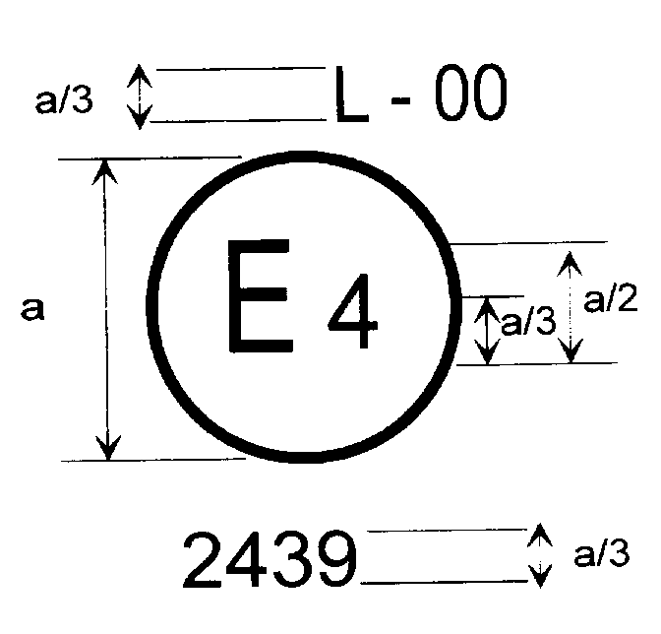 a = 5 mm min.
La marque d’homologation ci-dessus apposée sur un dispositif d’éclairage de la plaque d’immatriculation arrière (L) d’un véhicule, indique que ce dispositif a été homologué aux Pays-Bas (E4) conformément au Règlement ONU nº 4 sous le numéro 2439. Le numéro d’homologation indique que l’homologation a été accordée à sa forme originale ou amendée suivant les cas par les compléments respectifs, conformément aux prescriptions du Règlement ONU nº 4.

Figure 2
Marquage simplifié des feux groupés, combinés ou incorporés les uns aux autres
(Les lignes verticales et horizontales schématisent les formes du dispositif de signalisation et ne font pas partie de la marque d’homologation.)
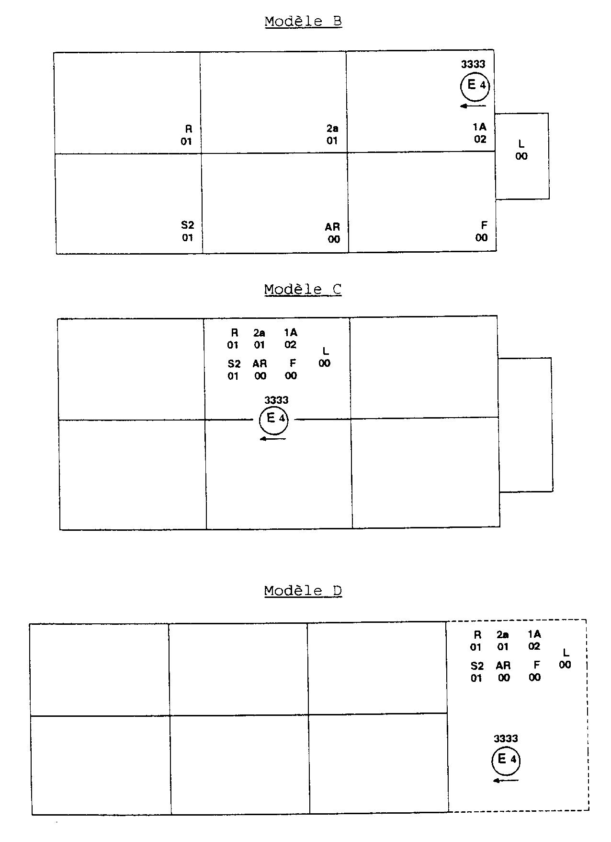
Note : Les trois exemples de marques d’homologation (modèles B, C et D) représentent trois variantes possibles du marquage d’un dispositif d’éclairage lorsque deux ou plusieurs feux font partie du même ensemble de feux groupés, combinés ou incorporés les uns aux autres. Cette marque d’homologation indique que ce dispositif a été homologué aux Pays-Bas (E4) sous le numéro d’homologation 3333 et comporte :
Un catadioptre de la classe IA, homologué conformément à la série 02 d’amendements au Règlement ONU nº 3 ;
Un indicateur de direction arrière de la catégorie 2a, homologué conformément à la série 01 d’amendement au Règlement ONU nº 6 ;
Un feu-position arrière rouge (R) homologué conformément à la série 01 d’amendements au Règlement ONU nº 7 ;
Un feu-brouillard arrière (F) homologué conformément au Règlement ONU nº 38 dans sa version originale ;
Un feu-marche arrière (AR) homologué conformément au Règlement ONU nº 23 dans sa version originale ;
Un feu-stop à deux niveaux d’éclairage (S2) homologué conformément à la série 01 d’amendements au Règlement ONU nº 7 ;
Un dispositif d’éclairage de la plaque d’immatriculation arrière (L) homologué conformément au Règlement ONU nº 4 dans sa forme originale.

Figure 3
Modules d’éclairage
Modèle E
MD E3 17325
Le module d’éclairage portant le code d’identification ci-dessus a été homologué en même temps qu’un dispositif d’éclairage lui-même homologué en Italie (E3) sous le numéro 17325.

Annexe 2

Communication
(format maximal : A4 (210 x 297 mm))
Émanant de : Nom de l’administration :

concernant : Délivrance d’une homologation
Extension d’homologation
Refus d’homologation
Retrait d’homologation
Arrêt définitif de la production
d’un type de dispositif d’éclairage de la plaque arrière d’immatriculation des véhicules à moteur (à l’exception des motocycles) et de leurs remorques en application du Règlement ONU nº 4.
Nº d’homologation Nº d’extension
1. Marque de fabrique ou de commerce du dispositif :
2. Désignation du type de dispositif par le fabricant :
3. Nom et adresse du fabricant :
4. Nom et adresse du mandataire du fabricant (le cas échéant) :
5. Dispositif soumis à l’homologation le :
6. Service technique chargé des essais :
7. Date du procès-verbal délivré par ce service :
8. Numéro du procès-verbal délivré par ce service :
9. Description sommaire :
Dispositif destiné à l’éclairage :
Catégorie 1a, 1b, 1c, 2a, 2b²
Nombre et catégorie(s) de source(s) lumineuse(s) :
Module d’éclairage : oui/non²
Code d’identification propre au module d’éclairage :
Conditions géométriques de montage (position(s) et inclinaison(s) du dispositif par rapport à l’emplacement occupé par la plaque d’immatriculation et/ou inclinaisons diverses de cet emplacement) :
10. Position de la marque d’homologation :
11. Motif(s) de l’extension d’homologation (le cas échéant) :
12. Homologation accordée/prorogée/refusée/retirée² :
13. Lieu :
14. Date :
15. Signature :
16. La liste des documents déposés auprès de l’autorité d’homologation de type qui a accordé l’homologation est annexée à la présente communication et peut être obtenue sur demande.

Annexe 3

Point de mesure pour l’essai
Catégorie 1a (340 x 240 mm)
Catégorie 1b (520 x 120 mm)
Catégorie 1c (255 x 165 mm)
a = 25 mm b = 95 mm c = 100 mm d = 90 mm
e = 70 mm f = 57,5 mm g = 70 mm h = 65 mm
Catégorie 2a (330 x 165 mm)
i = 32,5 mm
j = 100 mm
k = 50 mm
l = 100 mm
m = 40 mm
Catégorie 2b (440 x 220 mm)
n = 50 mm
o = 120 mm
p = 50 mm
q = 145 mm
r = 50 mm
Note : Dans le cas de dispositifs destinés à l’éclairage de deux plaques ou de toutes les plaques, les points de mesure sont ceux résultant de la combinaison des figures correspondantes ci-dessus selon le contour indiqué par le fabricant ou le constructeur, mais, dans le cas où deux points de mesure sont distants de moins de 30 mm, il n’est retenu que l’un d’eux.

Annexe 4

Champ minimal de visibilité de la surface destinée
à être éclairée
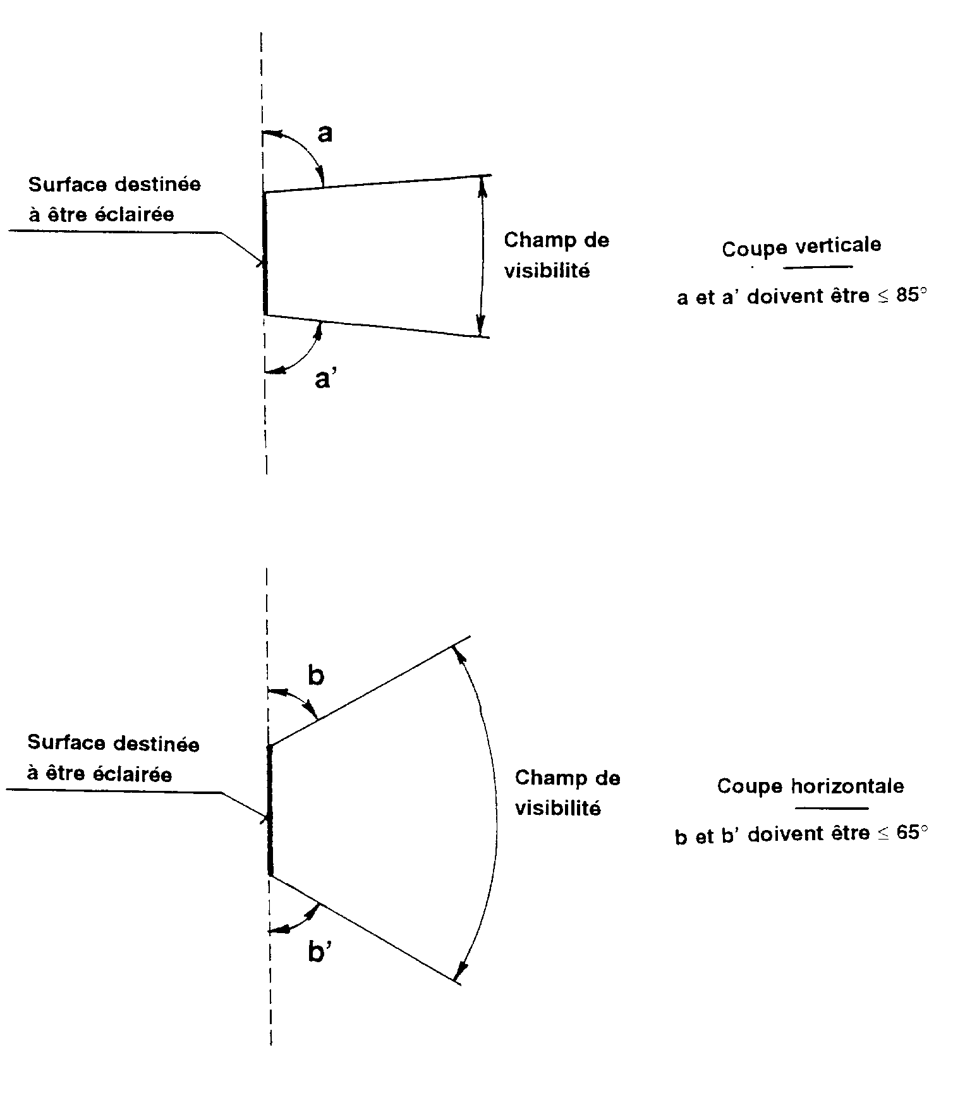
Surface destinée
à être éclairée
Surface destinée
à être éclairée
Champ de
visibilité
Champ de
visibilité
Coupe verticale
---------
a et a' doivent être ≤ 85°
Coupe horizontale
---------
b et b' doivent être ≤ 60°
1. Les angles de champ de visibilité indiqués ci-dessus ne concernent que les positions relatives de dispositif d’éclairage et de l’emplacement réservé à la plaque d’immatriculation.
2. Le champ de visibilité de la plaque d’immatriculation montée sur le véhicule reste soumis aux divers règlements nationaux.
3. Les angles indiqués tiennent compte de l’occultation partielle provoquée par le dispositif d’éclairage. Ils devront être respectés dans les directions les plus occultées. Les dispositifs d’éclairage devront être tels qu’ils réduisent au strict nécessaire l’étendu des régions partiellement occultées.

Annexe 5

Mesure photométrique pour les feux comportant plusieurs sources lumineuses
1. Les performances photométriques doivent être contrôlées :
1.1 Pour les sources lumineuses non remplaçables (lampes à incandescence et autres) :
Les sources lumineuses étant présentes dans le feu, en conformité avec le paragraphe 5.2.1 du présent Règlement.
1.2. Pour les sources lumineuses remplaçables :
Si elles comportent des sources lumineuses, à la tension de 6,75 V, 13,5 V ou 28,0 V ; les valeurs d’intensité lumineuse obtenues doivent être corrigées. Pour les lampes à incandescence, le facteur de correction est le rapport entre le flux lumineux de référence et la valeur moyenne du flux lumineux obtenue à la tension utilisée (6,75 V, 13,5 V ou 28,0 V).
Pour les sources lumineuses à DEL, le facteur de correction est le rapport entre le flux lumineux normal et la valeur moyenne du flux lumineux obtenue à la tension utilisée (6,75 V, 13,5 V ou 28,0 V).
Les flux lumineux réels de chaque source lumineuse utilisée ne doivent pas s’écarter de plus de ±5 % de la valeur moyenne. Pour les lampes à incandescence seulement, on pourra aussi utiliser, dans chacune des positions, une lampe à incandescence étalon émettant son flux de référence, et additionner les valeurs relevées pour les différentes positions.

Annexe 6

Prescriptions minimales concernant les procédures de contrôle de la conformité de la production
1. Généralités
1.1 Les prescriptions de conformité sont considérées comme satisfaites du point de vue mécanique et géométrique, conformément aux prescriptions du présent Règlement, si les différences n’excèdent pas les écarts de fabrication inévitables.
1.2 En ce qui concerne les caractéristiques photométriques, la conformité des dispositifs de série ne doit pas être contestée si, lorsqu’il est procédé, conformément au paragraphe 8 du présent Règlement, à l’essai des caractéristiques photométriques, énoncées au paragraphe 9 du présent Règlement, d’un dispositif choisi au hasard et équipé d’une lampe à incandescence étalon, ou dans le cas de dispositifs équipés de sources lumineuses non remplaçables (lampes à incandescence ou autres), avec les sources lumineuses présentes fonctionnant à 6,75 V, 13,5 V ou 28,0 V respectivement :
1.2.1 Aucune valeur mesurée ne s’écarte, dans le sens défavorable, de plus de 20 % des valeurs prescrites dans le présent Règlement.
1.2.2 En ce qui concerne le gradient de la luminance l’écart dans le sens défavorable peut être :
2,5 x Bo/cm comparable à 20 % ;
3,0 x Bo/cm comparable à 30 %.
1.2.3 Ou bien si, dans le cas d’un dispositif fourni avec une source lumineuse remplaçable et si les résultats d’essai décrits ci-dessus ne sont pas conformes aux prescriptions, le dispositif est de nouveau soumis à des essais, avec une autre source lumineuse étalon.
1.2.4 Dans le cas d’une ou plusieurs lampe(s) à incandescence non remplaçable(s) ou d’un ou plusieurs modules d’éclairage équipé(s) de lampe(s) à incandescence non remplaçable(s), lors de toute vérification de la conformité de la production :
1.2.4.1 Le détenteur de l’homologation est tenu d’apporter la preuve de son (leur) utilisation dans la fabrication courante et de montrer l’identification de la ou des lampe(s) à incandescence non remplaçable(s) comme il est indiqué dans le dossier d’homologation de type ;
1.2.4.2 En cas de doute quant à la conformité de la ou des lampe(s) à incandescence non remplaçable(s) avec les exigences en matière de durée de vie et/ou, dans le cas de lampes à incandescence colorisées, par rapport aux prescriptions en matière de stabilité des couleurs qui sont énoncées au paragraphe 4.11 de la publication CEI 60809, troisième édition, la conformité doit être vérifiée (par le fabricant de la source lumineuse mentionné dans le dossier d’homologation de type) comme spécifié au paragraphe 4.11 de la publication CEI 60809, troisième édition.
2. Exigences minimales pour la vérification de la conformité par le fabricant
Pour chaque type de dispositif, le détenteur de l’homologation est tenu d’effectuer au moins les essais suivants, à une fréquence appropriée. Ces essais sont effectués conformément aux spécifications du présent Règlement.
Tout prélèvement d’échantillons mettant en évidence la non-conformité pour le type d’essai considéré donnera lieu à un nouveau prélèvement et à un nouvel essai. Le fabricant prendra toute disposition pour assurer la conformité de la production correspondante.
2.1 Nature des essais
Les essais de conformité du présent Règlement portent sur les caractéristiques photométriques.
2.2 Modalité des essais
2.2.1 Les essais sont généralement effectués conformément aux méthodes définies dans le présent Règlement.
2.2.2 Pour tout essai de conformité effectué par ses soins, le fabricant pourra cependant utiliser des méthodes équivalentes après approbation de l’autorité d’homologation de type chargée des essais d’homologation. Le fabricant est tenu de justifier que les méthodes utilisées sont équivalentes à celles qu’indique le présent Règlement.
2.2.3 L’application des points 2.2.1 et 2.2.2 donne lieu à un étalonnage régulier des matériels d’essais et à une corrélation avec les mesures effectuées par une autorité d’homologation de type.
2.2.4 Dans tous les cas, les méthodes de référence sont celles du présent Règlement, en particulier pour les contrôles et prélèvements administratifs.
2.3 Nature du prélèvement
Les échantillons de dispositifs doivent être prélevés au hasard, dans un lot homogène. On entend par lot homogène un ensemble de dispositifs de même type, défini selon les méthodes de production du fabricant.
L’évaluation porte généralement sur des dispositifs produits en série par une usine. Cependant, un fabricant peut grouper les chiffres de production concernant le même type de dispositif produits par plusieurs usines, à condition que celles-ci appliquent les mêmes critères de qualité et la même gestion de la qualité.
2.4 Caractéristiques photométriques mesurées et relevées
Les dispositifs prélevés sont soumis à des mesures photométriques prévus par le Règlement.
2.5 Critères d’acceptabilité
Le fabricant est tenu d’effectuer l’exploitation statistique des résultats d’essais et de définir en accord avec l’autorité d’homologation de type les critères d’acceptabilité de sa production afin de satisfaire aux spécifications définies pour le contrôle de conformité de la production au paragraphe 10.1 du présent Règlement.
Les critères gouvernant l’acceptabilité doivent être tels que, avec un degré de confiance de 95 %, la probabilité minimum de passer avec succès une vérification par sondage telle que décrite à l’annexe 7 (premier prélèvement) serait de 0,95.

Annexe 7

Prescriptions minimales concernant l’échantillonnage fait par un inspecteur
1. Généralités
1.1 Les prescriptions de conformité sont considérées comme satisfaites du point de vue mécanique et géométrique, conformément aux prescriptions du présent Règlement, si les différences, le cas échéant, n’excèdent pas les écarts de fabrication inévitables.
1.2 En ce qui concerne les caractéristiques photométriques, la conformité des dispositifs de série ne doit pas être contestée si, lorsqu’il est procédé, conformément au paragraphe 8 du présent Règlement, à l’essai des caractéristiques photométriques énoncées au paragraphe 9 du présent Règlement d’un dispositif choisi au hasard et équipé d’une lampe à incandescence étalon, ou dans le cas de dispositifs équipés de sources lumineuses non remplaçables (lampes à incandescence ou autres), avec les sources lumineuses présentes fonctionnant à 6,75 V, 13,5 V ou 28,0 V respectivement :
1.2.1 Il est satisfait aux prescriptions du paragraphe 1.2.1 de l’annexe 6 du présent Règlement.
1.2.2 Ou bien si, dans le cas d’un dispositif fourni avec une source lumineuse remplaçable, les résultats d’essai décrits ci-dessus ne sont pas conformes aux prescriptions, le dispositif doit de nouveau être soumis à des essais, avec une autre source lumineuse étalon.
1.2.3 Les dispositifs présentant des défauts apparents ne sont pas pris en considération.
2. Premier prélèvement
Lors du premier prélèvement, quatre dispositifs sont choisis au hasard. La lettre A est apposée sur le premier et le troisième, et la lettre B sur le deuxième et le quatrième.
2.1 La conformité des dispositifs de série ne doit pas être contestée si aucune valeur mesurée sur les dispositifs des échantillons A et B ne s’écarte de plus de 20 % (pour aucun des quatre dispositifs).
Si l’écart n’est pas supérieur à 0 % pour les deux dispositifs de l’échantillon A, on peut arrêter les mesures.
2.2 La conformité des dispositifs de série doit être contestée si l’écart de la valeur mesurée sur au moins un dispositif des échantillons A ou B dépasse 20 %.
Le fabricant doit être prié de mettre sa production en conformité avec les prescriptions et il faudra procéder à un deuxième prélèvement, conformément au paragraphe 3, dans les deux mois qui suivent la notification. Les échantillons A et B doivent être conservés par le service technique jusqu’à la fin du processus de vérification de la conformité.
3. Deuxième prélèvement
On choisit au hasard un échantillon de quatre dispositifs parmi le stock produit après mise en conformité.
La lettre C est apposée sur le premier et le troisième, et la lettre D sur le deuxième et le quatrième.
3.1 La conformité des dispositifs de série ne doit pas être contestée si aucune valeur mesurée sur les dispositifs des échantillons C et D ne s’écarte de plus de 20 % (pour aucun des quatre dispositifs).
Si l’écart n’est pas supérieur à 0 % pour les deux dispositifs de l’échantillon C on peut arrêter les mesures.
3.2 La conformité des dispositifs de série doit être contestée si l’écart de la valeur mesurée sur au moins :
3.2.1 Un des échantillons C et D dépasse 20 % mais l’écart de l’ensemble de ces échantillons ne dépasse pas 30 %.
Le fabricant doit être prié de mettre sa production en conformité avec les prescriptions.
Il faut procéder à un troisième prélèvement conformément au paragraphe 4 ci-après, dans les deux mois qui suivent la notification. Les échantillons C et D doivent être conservés par le service technique jusqu’à la fin du processus de vérification de la conformité.
3.2.2 Un échantillon C ou D dépasse 30 %.
Dans ce cas, il faut retirer l’homologation et appliquer les dispositions du paragraphe 5 ci-dessous.
4. Troisième prélèvement
On choisit au hasard un échantillon de quatre dispositifs parmi le stock produit après mise en conformité.
La lettre E est apposée sur le premier et le troisième, et la lettre F sur le deuxième et le quatrième.
4.1 La conformité des dispositifs de série ne doit pas être contestée si aucune valeur mesurée sur les dispositifs des échantillons E et F ne s’écarte de plus de 20 % (pour aucun des quatre dispositifs).
Si l’écart n’est pas supérieur à 0 % pour les deux dispositifs de l’échantillon E, on peut arrêter les mesures.
4.2 La conformité des dispositifs de série doit être contestée si l’écart de la valeur mesurée sur au moins un dispositif des échantillons E ou F dépasse 20 %.
Dans ce cas, il faut retirer l’homologation et appliquer les dispositions du paragraphe 5 ci-dessous.
5. Retrait de l’homologation
Il faut retirer l’homologation en vertu du paragraphe 11 du présent Règlement.

* Anciens titres de l’Accord : Accord concernant l’adoption de conditions uniformes d’homologation et la reconnaissance réciproque de l’homologation des équipements et pièces de véhicules à moteur, en date, à Genève, du 20 mars 1958 (version originale) ; Accord concernant l’adoption de prescriptions techniques uniformes applicables aux véhicules à roues, aux équipements et aux pièces susceptibles d’être montés ou utilisés sur un véhicule à roues et les conditions de reconnaissance réciproque des homologations délivrées conformément à ces prescriptions, en date, à Genève, du 5 octobre 1995 (Révision 2).
Selon les définitions de la Résolution d’ensemble sur la construction des véhicules (R.E.3) (ECE/TRANS/WP.29/78/Rev.6, par. 2) www.unece.org/trans/main/wp29/wp29wgs/wp29gen/wp29resolutions.html.
Dans la norme ISO 7227:1987, intitulée « Véhicules routiers − dispositifs d’éclairage et de signalisation lumineuse − vocabulaire », la source lumineuse est définie comme un émetteur d’énergie radiante et visible.
La série 01 d’amendements n’entraîne pas de changement dans le numéro d’homologation (TRANS/WP.29/815, par. 82).
Le numéro distinctif des Parties contractantes à l’Accord de 1958 est reproduit à l’annexe 3 de la Résolution d’ensemble sur la construction des véhicules (R.E.3) (ECE/TRANS/WP.29/78/Rev.6) www.unece.org/trans/main/wp29/wp29wgs/wp29gen/wp29resolutions.html.
Ces spécifications permettent d’assurer une bonne visibilité du numéro d’immatriculation lorsque, sur le véhicule, l’inclinaison du numéro ne dépasse pas 30° de part ou d’autre de la verticale.
Publication nº 17 (1970) de la CIE, par. 45-20-040.
La série 01 d’amendements n’entraîne pas de changement dans le numéro d’homologation (TRANS/WP.29/815, par. 82).
La série 01 d’amendements n’entraîne pas de changement dans le numéro d’homologation (TRANS/WP.29/815, par. 82).
Numéro distinctif du pays qui a accordé/étendu/refusé/retiré l’homologation (voir les dispositions du Règlement relatives à l’homologation).
Biffer les mentions inutiles.
Numéro distinctif du pays qui a accordé/étendu/refusé/retiré l’homologation (voir les dispositions du Règlement relatives à l’homologation).

